แบบรายงาน

รายงานการวิเคราะห์ผลการประเมินคุณธรรม

และความโปร่งใสในการดำเนินงานของหน่วยงานภาครัฐ

ประจำปีงบประมาณ พ.ศ. 2566





-โลโก้ หน่วยงาน-

องค์การบริหารส่วนตำบลป่าโมง

อำเภอเดชอุดม จังหวัดอุบลราชธานี

สิงหาคม 2566

การประเมินคุณธรรมและความโปร่งใสในการดำเนินงานของหน่วยงานภาครัฐ (ITA)

ประจำปีงบประมาณ พ.ศ. 2566

*********************

หลักการประเมิน

แนวคิด“Open to Transparency”ซึ่งเป็นหลักการพื้นฐานสำคัญของการประเมินITAที่มาจาก “เปิด” 2ประการคือ“เปิดเผยข้อมูล”ของหน่วยงานภาครัฐเพื่อให้สาธารณชนได้ทราบและสามารถตรวจสอบการดำเนินงานได้ และ “เปิดโอกาส” ให้ผู้มีส่วนได้ส่วนเสียของหน่วยงานภาครัฐ ทั้งเจ้าหน้าที่ภายในหน่วยงานและประชาชนผู้รับบริการหรือติดต่อกับหน่วยงานภาครัฐได้เข้ามามีส่วนร่วมประเมินหรือแสดงความคิดเห็นต่อหน่วยงานภาครัฐผ่านการประเมิน ITA ซึ่งการ “เปิด” ทั้ง 2 ประการข้างต้นนั้นจะช่วยส่งเสริมให้หน่วยงานภาครัฐมีความโปร่งใสและนำไปสู่การต่อต้านการทุจริตและประพฤติมิชอบของทุกภาคส่วน

ทั้งนี้ การประเมิน ITA ประจำปีงบประมาณ พ.ศ.2566 ไม่ได้มุ่งเน้นให้หน่วยงานที่เข้ารับ การประเมินปฏิบัติเพียงเพื่อให้ได้รับผลการประเมินที่สูงขึ้นเพียงเท่านั้นแต่มุ่งหวังให้หน่วยงานภาครัฐได้มีการปรับปรุงพัฒนาตนเองในด้านคุณธรรมและความโปร่งใสเพื่อให้เกิดธรรมาภิบาลในหน่วยงานภาครัฐ มีการดำเนินงานที่มุ่งให้เกิดประโยชน์ต่อประชาชนและส่วนรวมเป็นสำคัญ และลดโอกาสที่จะเกิดการทุจริตและประพฤติมิชอบในหน่วยงานภาครัฐ ส่งผลให้หน่วยงานภาครัฐบรรลุตามเป้าหมาย มีผลการประเมินผ่านเกณฑ์ (๘๕ คะแนนขึ้นไป) ไม่น้อยกว่าร้อยละ 84 ตามที่กำหนดไว้ในแผนแม่บทภายใต้ยุทธศาสตร์ชาติประเด็นที่ 21 การต่อต้านการทจริตและประพฤติมิชอบ (พ.ศ.2561-2580) ต่อไป

เครื่องมือในการประเมิน

เครื่องมือในการประเมินประกอบด้วย 3 เครื่องมือ ดังนี้

1. แบบวัดการรับรู้ของผู้มีส่วนได้ส่วนเสียภายใน (Internal Integrity and Transparency Assessment : IIT)

เป็นแบบวัดที่ให้ผู้ตอบเลือกตัวเลือกคำตอบตามการรับรู้ของตนเอง โดยมีวัตถุประสงค์เพื่อเก็บข้อมูลจากผู้มีส่วนได้ส่วนเสียภายใน โดยเป็นการประเมินระดับการรับรู้ของผู้มีส่วนได้ส่วนเสียภายในที่มีต่อหน่วยงานตนเองใน 5 ตัวชี้วัด ได้แก่ ตัวชี้วัดการปฏิบัติหน้าที่ ตัวชี้วัดการใช้งบประมาณ ตัวชี้วัดการใช้อำนาจ ตัวชี้วัดการใช้ทรัพย์สินของราชการ และตัวชี้วัดการแก้ไขปัญหาการทุจริต

2. แบบวัดการรับรู้ของผู้มีส่วนได้ส่วนเสียภายนอก (External Integrity and Transparency Assessment : EIT)

เป็นแบบวัดที่ให้ผู้ตอบเลือกตัวเลือกคำตอบตามการรับรู้ของตนเองโดยมีวัตถุประสงค์เพื่อเก็บข้อมูลจากผู้มีส่วนได้ส่วนเสียภายนอก โดยเป็นการประเมินระดับการรับรู้ของผู้มีส่วนได้ส่วนเสียภายนอกที่มีต่อหน่วยงานที่ประเมิน ใน 3 ตัวชี้วัด ได้แก่ ตัวชี้วัดคุณภาพการดำเนินงาน ตัวชี้วัดประสิทธิภาพการสื่อสาร และตัวชี้วัดการปรับปรุงระบบการทำงาน

-2-

3. แบบตรวจการเปิดเผยสาธารณะ (Open Data Integrity and Transparency Assessment : OIT)

เป็นแบบวัดที่ให้ผู้ตอบเลือกตอบมีหรือไม่มีการเปิดเผยข้อมูล พร้อมทั้งระบุURL เพื่อเชื่อมโยงไปสู่แหล่งที่อยู่ของการเปิดเผยข้อมูล และระบุคำอธิบายเพิ่มเติมประกอบคำตอบโดยมีวัตถุประสงค์เพื่อเก็บข้อมูลจากเว็บไซต์ของหน่วยงาน โดยเป็นการประเมินระดับการเปิดเผยข้อมูลต่อสาธารณะของหน่วยงานเพื่อให้ประชาชน

สามารถเข้าถึงข้อมูลในเว็บไซต์หลักของหน่วยงานได้ ใน 2 ตัวชี้วัด ได้แก่ ตัวชี้วัดการเปิดเผยข้อมูล(ประกอบด้วย 5 ตัวชี้วัดย่อย ได้แก่ ข้อมูลพื้นฐานการบริหารงาน การบริหารเงินงบประมาณการบริหารและพัฒนาทรัพยากรบุคคล
และการส่งเสริมความโปร่งใส) และตัวชี้วัดการป้องกันการทุจริต (ประกอบด้วย 2 ตัวชี้วัดย่อย ได้แก่การดำเนินการเพื่อป้องกันการทุจริต และมาตรการภายในเพื่อป้องกันการทุจริต)

หลักเกณฑ์การประเมินผล

1. การประมวลผลคะแนน

การประมวลผลคะแนน มีขั้นตอนการประมวลผลคะแนนตามลำดับ ดังนี้

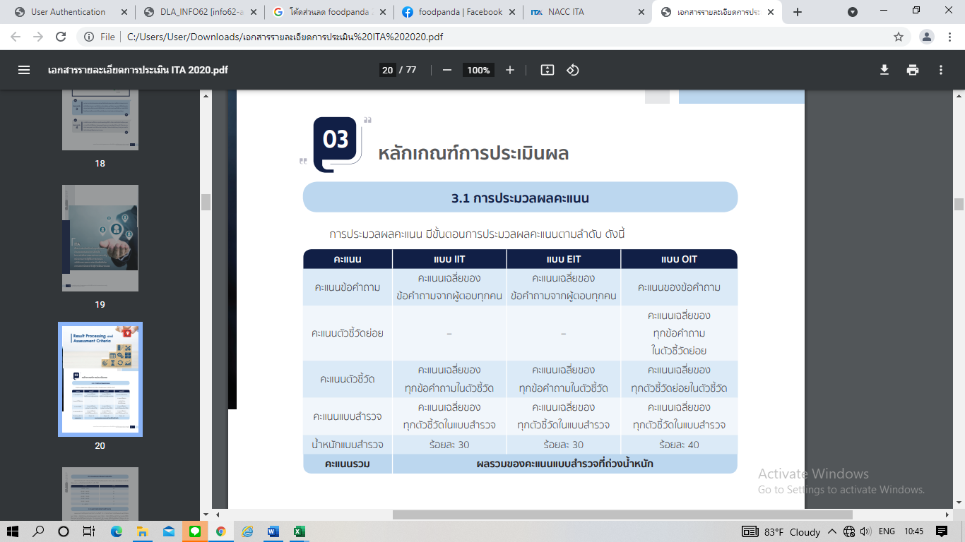

2. คะแนนและระดับผลการประเมิน

ผลการประเมินจะมี 2 ลักษณะ คือ ค่าคะแนน โดยมีคะแนนเต็ม 100 คะแนน และระดับผลการประเมิน (Rating Score) โดยจำแนกออกเป็น 7 ระดับ ดังนี้

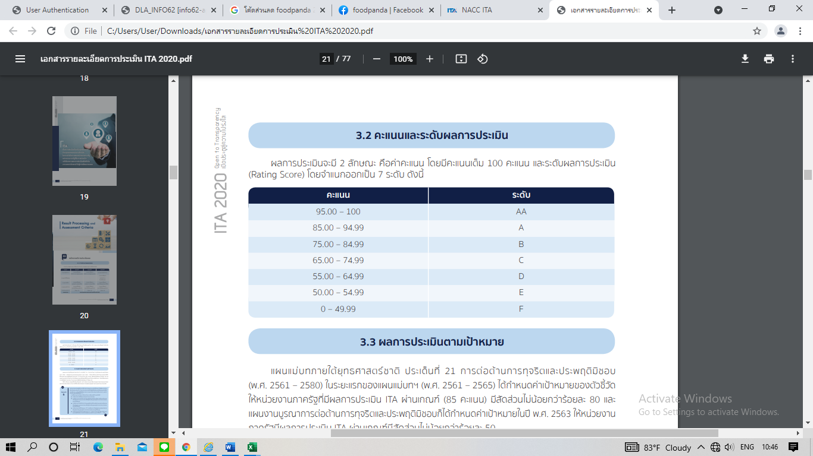

-3-

3. ผลการประเมินตามเป้าหมาย

แผนแม่บทภายใต้ยุทธศาสตร์ชาติ ประเด็นที่ 21 การต่อต้านการทุจริตและประพฤติมิชอบ (พ.ศ. 2561 - 2580) ในระยะแรกของแผนแม่บทฯ (พ.ศ. 2561-2565) ได้กำหนดค่าเป้าหมายของตัวชี้วัดให้หน่วยงานภาครัฐที่มีผลการประเมิน ITA ผ่านเกณฑ์ (85 คะแนน) มีสัดส่วนไม่น้อยกว่าร้อยละ 80

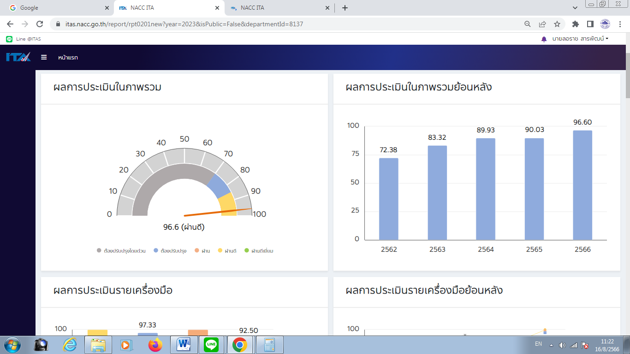

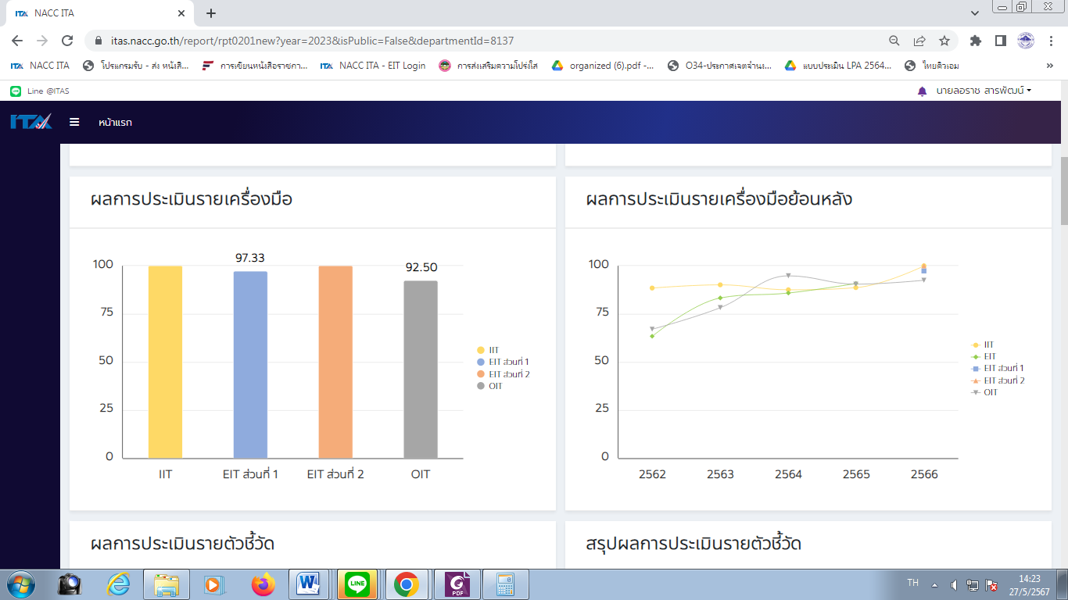

ข้อเสนอแนะ สำนักงาน ป.ป.ช. ได้มีข้อเสนอแนะดังนี้

"ผลการประเมินระดับคุณธรรมและความโปร่งใส (ITA) ขององค์การบริหารส่วนตำบลป่าโมง มีคะแนนรวม 96.60 อยู่ในระดับ AA มีรายละเอียดดังนี้

ได้ 96.60 คะแนน ระดับผลการประเมิน : ผ่านดี

-4-

IIT = 100 คะแนน

EIT ส่วนที่ 1 = 97.33 คะแนน

EIT ส่วนที่ 2 = 100 คะแนน

OIT = 92.50 คะแนน

หน่วยงานมีผลการประเมินคุณธรรมและความโปร่งใสในการดำเนินงานของหน่วยงานภาครัฐประจำปีงบประมาณ พ.ศ. 2566 อยู่ในระดับผ่านดีและบรรลุค่าเป้าหมาย คือ มีผลการประเมิน ITA ในภาพรวม 85 คะแนนขึ้นไป และมีคะแนนรายเครื่องมือประกอบด้วย IIT, EIT ส่วนที่ 1, EIT ส่วนที่ 2 และ OIT ที่มีค่าคะแนน 85 คะแนนขึ้นไป ซึ่งผ่านค่าเป้าหมายตามแผนแม่บทภายใต้ยุทธศาสตร์ชาติ ประเด็นการต่อต้านการทุจริตและประพฤติมิชอบ ที่มีเป้าหมายหลักเพื่อให้หน่วยงานภาครัฐมีความโปร่งใส ปลอดการทุจริตและประพฤติมิชอบ โดยมีคะแนนในภาพรวมอยู่ที่ 96.60 คะแนน

ข้อเสนอแนะสำหรับการประเมินตามแบบวัดการรับรู้ของผู้มีส่วนได้ส่วนเสียภายใน (Internal Integrity and Transparency Assessment: IIT)องค์การบริหารส่วนตำบลป่าโมง ได้มีการดำเนินการตามตัวชี้วัดที่ 1 การปฏิบัติหน้าที่, 2 การใช้งบประมาณ, 3 การใช้อำนาจ, 4 การใช้ทรัพย์สินของราชการ, 5 การแก้ไขปัญหาการทุจริต ควรรักษามาตรฐานไว้

-ข้อเสนอแนะสำหรับการประเมินตามแบบวัดการรับรู้ของผู้มีส่วนได้ส่วนเสียภายนอก (External Integrity and Transparency Assessment: EIT) องค์การบริหารส่วนตำบลป่าโมง ได้มีการดำเนินการตามตัวชี้วัดที่ 6 คุณภาพการดำเนินงาน, 7 ประสิทธิภาพการสื่อสาร, 8 การปรับปรุงการทำงาน ควรรักษามาตรฐานไว้

-ข้อเสนอแนะสำหรับการประเมินตามแบบวัดการเปิดเผยข้อมูลสาธารณะ (Open Data Integrity and Transparency Assessment: OIT) องค์การบริหารส่วนตำบลป่าโมง ควรพัฒนาและปรับปรุงการดำเนินการตามแบบวัดการเปิดเผยข้อมูลสาธารณะ (Open Data Integrity and Transparency Assessment: OIT) โดยผู้ตรวจประเมินมีข้อเสนอแนะต่อการประเมินที่ไม่ได้รับคะแนน ในประเด็นดังนี้

ข้อ o22 สาเหตุที่ไม่ได้คะแนน : ขาดปัญหา อุปสรรค และข้อเสนอแนะ

-ข้อเสนอแนะ : หน่วยงานต้องแสดงรายงานผลการจัดซื้อจัดจ้างของหน่วยงาน พ.ศ. 2565 ประกอบด้วย (1) งบประมาณที่ใช้ในการจัดซื้อจัดจ้าง (2) สรุปรายการที่มีการจัดซื้อจัดจ้าง (3) ปัญหา/อุปสรรค (4) ข้อเสนอแนะ

ข้อ o25สาเหตุที่ไม่ได้คะแนน : ขาดการบรรจุแต่งตั้งบุคลากร และการพัฒนาบุคลากร

-ข้อเสนอแนะ : หน่วยงานต้องแสดงหลักเกณฑ์การบริหารและพัฒนาทรัพยากรบุคคล* ที่ใช้บังคับในปี พ.ศ. 2566 ประกอบด้วย (1) การสรรหาและคัดเลือกบุคลากร (2) การบรรจุและแต่งตั้งบุคลากร (3) การพัฒนาบุคลากร (4) การประเมินผลการปฏิบัติราชการ (5) การให้คุณให้โทษและการสร้างขวัญกำลังใจ

-5-

* กรณีมีองค์กรกลางบริหารงานบุคคลที่มีหน้าที่กำหนดหลักเกณฑ์ในเรื่องนั้น หน่วยงานสามารถนำหลักเกณฑ์ดังกล่าวเผยแพร่บนเว็บไซต์ของหน่วยงานได้

ข้อ o30สาเหตุที่ไม่ได้คะแนน : ขาดผลการมีส่วนร่วมและการนำผลการมีส่วนร่วมไปปรับปรุงพัฒนาการดำเนินการต่อไป

-ข้อเสนอแนะ : หน่วยงานต้องแสดงรายงานผลการเปิดโอกาสให้บุคคลภายนอกได้มีส่วนร่วมในการดำเนินงานตามภารกิจของหน่วยงาน มีรายละเอียดประกอบด้วย (1) ประเด็นหรือเรื่องในการมีส่วนร่วม (2) สรุปข้อมูลของผู้มีส่วนร่วม (3) ผลจากการมีส่วนร่วม (4) การนำผลจากการมีส่วนร่วมไปปรับปรุงพัฒนาการดำเนินงาน เป็นการดำเนินการในปี พ.ศ. 2566

หน่วยงานควรศึกษาหลักเกณฑ์และเงื่อนไขการได้คะแนนในแต่ละข้อคำถาม จากคู่มือการประเมิน ITA ประจำปีงบประมาณที่ดำเนินการ เนื่องจาก เงื่อนไขในแต่ละปีงบประมาณจะไม่เหมือนกัน รวมทั้ง เข้าร่วมอบรมการประเมิน ITA และเมื่อเกิดข้อสงสัยให้สอบถามจากเจ้าหน้าที่ของสำนักงาน ป.ป.ช.ประจำจังหวัด เพื่อให้เกิดความเข้าใจที่ถูกต้องชัดเจน

ในช่วงการตอบข้อคำถาม เมื่อดำเนินการตอบคำถามในระบบ Itas เรียบร้อยแล้ว ควร ตรวจสอบ url ที่ใช้ในการตอบทุกข้อ เพื่อป้องกัน ข้อผิดพลาดจากการใส่ url ผิด

***ปี พ.ศ. หมายถึง ปีงบประมาณ

องค์การบริหารส่วนตำบลป่าโมง ได้วิเคราะห์ผลการประเมิน ITA ปีงบประมาณ พ.ศ. 2566 โดยจำแนกตามเครื่องมือการประเมินและระบุประเด็นที่เป็นข้อบกพร่องหรือจุดอ่อนที่จะต้องแก้ไขโดยเร่งด่วน ประเด็นที่จะต้องพัฒนาให้ดีขึ้น ที่มีความสอดคล้องกับผลการประเมินฯ รวมถึงการนำผลการวิเคราะห์ไปสู่การปฏิบัติ โดยมีรายละเอียดดังนี้

การวิเคราะห์ผลการประเมินจำแนกตามเครื่องมือการประเมิน
ลำดับ | เครื่องมือ  การประเมิน | ตัวชี้วัด | คะแนน | ผลการประเมิน
1 | IIT | การปฏิบัติหน้าที่ | 100.00 | ผ่านเกณฑ์
2 | IIT | การใช้งบประมาณ | 100.00 | ผ่านเกณฑ์
3 | IIT | การใช้อำนาจ | 100.00 | ผ่านเกณฑ์
4 | IIT | การใช้ทรัพย์สินของทางราชการ | 100.00 | ผ่านเกณฑ์
5 | IIT | การแก้ไขปัญหาการทุจริต | 100.00 | ผ่านเกณฑ์
6 | EIT | คุณภาพการดำเนินงาน | 98.70 | ผ่านเกณฑ์
7 | EIT | ประสิทธิภาพการสื่อสาร | 98.70 | ผ่านเกณฑ์
8 | EIT | การปรับปรุงการทำงาน | 98.61 | ผ่านเกณฑ์
9 | OIT | การเปิดเผยข้อมูล | 85.00 | ผ่านเกณฑ์
10 | OIT | การป้องกันการทุจริต | 100.00 | ผ่านเกณฑ์

-6-

ซึ่งผลการประเมินในหัวข้อประเมินที่ได้คะแนนน้อยที่สุด ค่าคะแนน 85.00 ข้อที่ไม่ได้คะแนนดังนี้
ข้อ | ประเด็นการตรวจ | ความคิดเห็น | คะแนน

ข้อมูลพื้นฐาน
O1 | โครงสร้าง |  | 100.00
O2 | ข้อมูลผู้บริหาร |  | 100.00
O3 | อำนาจหน้าที่ |  | 100.00
O4 | แผนยุทธศาสตร์หรือแผนพัฒนาหน่วยงาน |  | 100.00
O5 | ข้อมูลการติดต่อ |  | 100.00
O6 | กฎหมายที่เกี่ยวข้อง |  | 100.00

ข่าวประชาสัมพันธ์
O7 | ข่าวประชาสัมพันธ์ |  | 100.00
ข้อ | ประเด็นการตรวจ | ความคิดเห็น | คะแนน

การปฏิสัมพันธ์ข้อมูล
O8 | Q&A |  | 100.00
O9 | Social Network |  | 100.00
O10 | นโยบายคุ้มครองข้อมูลส่วนบุคคล |  | 100.00

การดำเนินงาน
O11 | แผนดำเนินงานและการใช้งบประมาณประจำปี |  | 100.00
O12 | รายงานการกำกับติดตามการดำเนินงานและใช้งบประมาณประจำปี รอบ 6 เดือน |  | 100.00
O13 | รายงานผลการดำเนินงานประจำปี |  | 100.00

การปฏิบัติงาน

-7-
O14 | คู่มือหรือมาตรฐานการปฏิบัติงาน |  | 100.00
O15 | คู่มือหรือมาตรฐานการให้บริการ |  | 100.00
O16 | ข้อมูลเชิงสถิติการให้บริการ |  | 100.00
O17 | รายงานผลการสำรวจความพึงพอใจการให้บริการ |  | 100.00
O18 | E-Service |  | 100.00

การจัดซื้อจัดจ้างหรือการจัดหาพัสดุ
O19 | แผนการจัดซื้อจัดจ้างหรือแผนการจัดหาพัสดุ |  | 100.00
O20 | ประกาศต่างๆเกี่ยวกับการจัดซื้อจัดจ้างหรือการจัดหาพัสดุ |  | 100.00

การจัดซื้อจัดจ้างหรือการจัดหาพัสดุ
O21 | สรุปผลการจัดซื้อจัดจ้างหรือการจัดหาพัสดุรายเดือน |  | 100.00
O22 | รายงานผลการจัดซื้อจัดจ้างหรือการจัดหาพัสดุประจำปี | ขาดปัญหา อุปสรรค และข้อเสนอแนะ // หน่วยงานมีการเพิ่มเติมหรือแก้ไขข้อมูล/เอกสาร ที่ได้บันทึกหลักฐานไว้ในช่วงการให้คะแนนแบบวัด OIT(เดือนพฤษภาคม) ซึ่งการขอชี้แจงเพิ่มเติมจะต้องชี้แจงจากเอกสารเดิมที่ได้ตอบมาแล้ว พิจารณาการชี้แจง วันที่ 21 มิถุนายน 2566 | 0.00

การบริหารและพัฒนาทรัพยากรบุคคล
O23 | นโยบายหรือแผนการบริหารทรัพยากรบุคคล |  | 100.00
O24 | การดำเนินการตามนโยบายหรือแผนการบริหารทรัพยากรบุคคล  -8-- |  | 100.00
O25 | หลักเกณฑ์การบริหารและพัฒนาทรัพยากรบุคคล | ขาดการบรรจุแต่งตั้งบุคลากร และการพัฒนาบุคลากร //ไม่พบหลักเกณฑ์ การพัฒนาบุคลากร | 0.00
O26 | รายงานผลการบริหารและพัฒนาทรัพยากรบุคคลประจำปี |  | 100.00

การจัดการเรื่องร้องเรียนร้องการทุจริตและประพฤติมิชอบ
O27 | แนวปฏิบัติการจัดการเรื่องร้องเรียนการทุจริตและประพฤติมิชอบ |  | 100.00
O28 | ช่องทางแจ้งเรื่องร้องเรียนการทุจริตและประพฤติมิชอบ |  | 100.00
O29 | ข้อมูลเชิงสถิติเรื่องร้องเรียนการทุจริตและประพฤติมิชอบ |  | 100.00

การเปิดโอกาสให้เกิดการมีส่วนร่วม
O30 | การเปิดโอกาสให้เกิดการมีส่วนร่วม | ขาดผลการมีส่วนร่วมและการนำผลการมีส่วนร่วมไปปรับปรุงพัฒนาการดำเนินการต่อไป | 0.00
O31 | ประกาศเจตนารมณ์นโยบาย NO Gift Policy จากการปฏิบัติหน้าที่ |  | 100.00
O32 | การสร้างวัฒนธรรม NO Gift Policy |  | 100.00
O33 | รายงานผลตามนโยบาย NO Gift Policy |  | 100.00

การประเมินความเสี่ยงเพื่อป้องกันการทุจริต
O34 | การประเมินความเสี่ยง การทุจริตและประพฤติมิชอบประจำปี |  | 100.00
O35 | การดำเนินการเพื่อจัดการความเสี่ยงการทุจริตและประพฤติมิชอบ  -9- |  | 100.00

แผนป้องกันการทุจริต
O36 | แผนปฏิบัติการป้องกันการทุจริต |  | 100.00
O37 | รายงานการกำกับติดตามการดำเนินการป้องกันการทุจริตประจำปี รอบ 6 เดือน |  | 100.00
O38 | รายงานผลการดำเนินการป้องกันการทุจรติประจำปี |  | 100.00

มาตรการเสริมสร้างมาตรฐานทางจริยธรรม
O39 | ประมวลจริยธรรมสำหรับเจ้าหน้าที่ของรัฐ |  | 100.00
O40 | การขับเคลื่อนจริยธรรม |  | 100.00
O41 | การประเมินจริยธรรมเจ้าหน้าที่ของรัฐ |  | 100.00

มาตรการส่งเสริมความโปร่งใสและป้องกันการทุจริตภายในหน่วยงาน
O42 | มาตรการส่งเสริมคุณธรรมและความโปร่งใสภายในหน่วยงาน |  | 100.00
O43 | การดำเนินการตามมาตรการส่งเสริมคุณธรรมและความโปร่งใสภายในหน่วยงาน |  | 100.00

การวิเคราะห์ผลการประเมินคุณธรรมและความโปร่งใสในการดำเนินงานของหน่วยงานภาครัฐในปีงบประมาณ พ.ศ. 2566 แบ่งเป็น 2 ประเด็นดังนี้

1.ประเด็นที่เป็นข้อบกพร่องหรือจุดอ่อนที่จะต้องแก้ไขโดยด่วนที่ได้รับคะแนนเท่ากับ 85 คะแนน

2.ประเด็นที่ต้องพัฒนา/รักษาระดับให้ดีขึ้นที่มีความสอดคล้องกับผลการประเมินโดยพิจารณาจากตัวชี้วัดที่ได้รับคะแนนมากกว่า 85 คะแนน

๑) ประเด็นที่เป็นข้อบกพร่องหรือจุดอ่อนที่จะต้องแก้ไขโดยเร่งด่วน

🖙 ประเด็นที่เป็นข้อบกพร่องหรือจุดอ่อนที่จะต้องแก้ไขโดยเร่งด่วน โดยพิจารณาจากตัวชี้วัดที่ได้รับคะแนนเท่ากับ 85 คะแนน และมีคะแนนน้อยที่สุด 1 อันดับ ดังนี้

-10-

๑.ตัวชี้วัดการเปิดเผยข้อมูล 85.00 คะแนน ผลการประเมินผ่านเกณฑ์

แบบวัดการรับรู้ของผู้มีส่วนได้ส่วนเสียภายใน (Internal Integrity and Transparency Assessment : IIT) และแนวทางการพัฒนาโดยพิจารณาจากตัวชี้วัดที่ได้รับคะแนนน้อยกว่า 85 คะแนน
ตัวชี้วัดประเด็นข้อบกพร่อง/จุดอ่อน | คะแนน | แนวทางพัฒนา
ตัวชี้วัดที่ 9 IIT การเปิดเผยข้อมูล | 85.00 | องค์การบริหารส่วนตำบลป่าโมง ควรพัฒนาและปรับปรุงการดำเนินการตามแบบวัดการเปิดเผยข้อมูลสาธารณะ (Open Data Integrity and Transparency Assessment: OIT)  ข้อ o22สาเหตุที่ไม่ได้คะแนน : ขาดปัญหา อุปสรรค และข้อเสนอแนะข้อเสนอแนะ : หน่วยงานต้องแสดงรายงานผลการจัดซื้อจัดจ้างของหน่วยงาน พ.ศ. 2565 ประกอบด้วย (1) งบประมาณที่ใช้ในการจัดซื้อจัดจ้าง (2) สรุปรายการที่มีการจัดซื้อจัดจ้าง (3) ปัญหา/อุปสรรค (4) ข้อเสนอแนะ  ข้อ o25สาเหตุที่ไม่ได้คะแนน : ขาดการบรรจุแต่งตั้งบุคลากร และการพัฒนาบุคลากรข้อเสนอแนะ : หน่วยงานต้องแสดงหลักเกณฑ์การบริหารและพัฒนาทรัพยากรบุคคล* ที่ใช้บังคับในปี พ.ศ. 2566 ประกอบด้วย (1) การสรรหาและคัดเลือกบุคลากร (2) การบรรจุและแต่งตั้งบุคลากร (3) การพัฒนาบุคลากร (4) การประเมินผลการปฏิบัติราชการ (5) การให้คุณให้โทษและการสร้างขวัญกำลังใจ  * กรณีมีองค์กรกลางบริหารงานบุคคลที่มีหน้าที่กำหนดหลักเกณฑ์ในเรื่องนั้น หน่วยงานสามารถนำหลักเกณฑ์ดังกล่าวเผยแพร่บนเว็บไซต์ของหน่วยงานได้  ข้อ o30สาเหตุที่ไม่ได้คะแนน : ขาดผลการมีส่วนร่วมและการนำผลการมีส่วนร่วมไปปรับปรุงพัฒนาการดำเนินการต่อไป  ข้อเสนอแนะ : หน่วยงานต้องแสดงรายงานผลการเปิดโอกาสให้บุคคลภายนอกได้มีส่วนร่วมในการดำเนินงานตามภารกิจของหน่วยงาน มีรายละเอียดประกอบด้วย (1) ประเด็นหรือเรื่องในการมีส่วนร่วม (2) สรุปข้อมูลของผู้มีส่วนร่วม (3) ผลจากการมีส่วนร่วม (4) การนำผลจากการมีส่วนร่วมไปปรับปรุงพัฒนาการดำเนินงาน เป็นการดำเนินการในปี พ.ศ. 2566

-11-

๒) ประเด็นที่ต้องพัฒนาให้ดีขึ้น/รักษาระดับ ที่มีความสอดคล้องกับผลการประเมิน

🖙 ประเด็นที่ต้องพัฒนาให้ดีขึ้น/รักษาระดับ ที่มีความสอดคล้องกับผลการประเมิน โดยพิจารณาจากตัวชี้วัดที่ได้รับคะแนนมากกว่า 85 คะแนน และมีคะแนนมากที่สุด 6 อันดับ ดังนี้

1.ตัวชี้วัดการปฏิบัติหน้าที่ 100.00 คะแนนผลการประเมิน ผ่านเกณฑ์

2.ตัวชี้วัดการใช้งบประมาณ 100.00 คะแนนผลการประเมิน ผ่านเกณฑ์

3.ตัวชี้วัดการใช้อำนาจ 100.00 คะแนนผลการประเมิน ผ่านเกณฑ์

4.ตัวชี้วัดการใช้ทรัพย์สินของราชการ 100.00 คะแนนผลการประเมิน ผ่านเกณฑ์

5.ตัวชี้วัดการแก้ไขปัญหาการทุจริต 100.00 คะแนนผลการประเมิน ผ่านเกณฑ์

6.ตัวชี้วัดการป้องกันการทุจริต 100.00 คะแนน ผลการประเมิน ผ่านเกณฑ์

แบบวัดการรับรู้ของผู้มีส่วนได้ส่วนเสียภายใน (Internal Integrity and Transparency Assessment : IIT)

แบบวัดการเปิดเผยข้อมูลสาธารณะ (open Data Integrity and Transparency Assessment : OIT)

แบบวัดการรับรู้ของผู้มีส่วนได้ส่วนเสียภายนอก (External Integrity and Transparency Assessment : EIT)

และแนวทางการพัฒนาโดยพิจารณาจากตัวชี้วัดที่ได้รับคะแนนมากกว่า 85 คะแนน

ตัวชี้วัด แบบวัดการรับรู้ของผู้มีส่วนได้ส่วนเสียภายใน (IIT) | คะแนน | ประเด็นที่ควรพัฒนา/รักษาระดับ
ตัวชี้วัดที่ 1 การปฏิบัติหน้าที่ | 100.00 | บุคคลกรในหน่วยงานปฏิบัติงานให้แก่ผู้มาติดต่อเป็นไปตามขั้นตอนที่กำหนด และระยะเวลาที่กำหนด
ตัวชี้วัดที่ 2 การใช้งบประมาณ | 100.00 | -ในการประชุมประจำเดือนมีการชี้แจงเรื่องแผนการใช้จ่ายงบประมาณให้บุคลกรของหน่วยงานทราบและเผยแพร่ข้อมูลแผนการใช้จ่ายงบประมาณผ่านเว็บไซต์ของหน่วยงาน  -ผู้บริหารติดตามการดำเนินการอย่างต่อเนื่องในช่วงการประชุมประจำเดือน
ตัวชี้วัดที่ 2 การใช้อำนาจ | 100.00 | ผู้บังคับบัญชามอบหมายงานอย่างเป็นธรรมและไม่เคยสั่งการให้ทำในสิ่งที่ไม่ถูกต้อง หรือมีความเสี่ยงต่อการจริต
ตัวชี้วัด แบบวัดการรับรู้ของผู้มีส่วนได้ส่วนเสียภายใน (IIT)  -12- | คะแนน | ประเด็นที่ควรพัฒนา/รักษาระดับ
ตัวชี้วัดที่ 4 การใช้ทรัพย์สินของราชการ | 100 | บุคลากรในหน่วยงาน ไม่มีการเอาทรัพย์สินของราชการ ไปเป็นของส่วนตัว หรือนำไปให้กลุ่มหรือพวกพ้อง ถ้าต้องมีการขอยืมทรัพย์สินของราชการ  ไปใช้ปฏิบัติงาน บุคลากรในหน่วยงาน  มีการขออนุญาตอย่างถูกต้อง
ตัวชี้วัดที่ 5 การแก้ไขปัญหาการทุจริต | 100.00 | หน่วยงานมีการทบทวนนโยบายหรือมีมาตรการการป้องกันการทุจริตในหน่วยงานอย่างมีประสิทธิภาพ
ตัวชี้วัด แบบวัดการรับรู้ของผู้มีส่วนได้ส่วนเสียภายนอก(EIT) | คะแนน | ประเด็นที่ควรพัฒนา/รักษาระดับ
ตัวชี้วัดที่ 6 คุณภาพการดำเนินงาน | 98.70 | หน่วยงาน มีการดำเนินงาน โดยคำนึงถึงประโยชน์ของประชาชนและส่วนรวมเป็นหลัก
ตัวชี้วัดที่ 7 ประสิทธิภาพการสื่อสาร | 98.70 | หน่วยงานมีการเผยแพร่ผลงานหรือข้อมูลที่สาธารณชนควรรับทราบอย่างชัดเจน มีการชี้แจงและตอบคำถาม เมื่อมีข้อกังวลสงสัยเกี่ยวกับการดำเนินงานได้อย่างชัดเจน มีช่องทางให้ผู้มาติดต่อร้องเรียนการทุจริตของเจ้าหน้าที่ในหน่วยงาน
ตัวชี้วัดที่ 8 การปรับปรุงระบบการทำงาน | 98.61 | หน่วยงานมีการปรับปรุงคุณภาพการปฏิบัติงาน/การให้บริการให้ดีขึ้นและมีการนำเทคโนโลยีมาใช้ในการดำเนินงาน/การให้บริการ ให้เกิดความสะดวกรวดเร็วมากขึ้น
ตัวชี้วัด แบบวัดการเปิดเผยข้อมูลสาธารณะ (OIT) | คะแนน | ประเด็นที่ควรพัฒนา/รักษาระดับ
ตัวชี้วัดที่ 10 การป้องกันการทุจริต | 100.00 | - O35การมีส่วนร่วมของผู้บริหาร หน่วยงานต้องแสดง/กิจกรรมการมีส่วนร่วมของผู้บริหารด้านคุณธรรมและความโปร่งใส

-13-

เมื่อพิจารณาพบว่าตัวชี้วัดการปฏิบัติหน้าที่,ตัวชี้วัดการใช้งบประมาณ,ตัวชี้วัดการใช้อำนาจ,ตัวชี้วัดการใช้ทรัพย์สินของราชการ,ตัวชี้วัดการแก้ไขปัญหาการทุจริต,ตัวชี้วัดการป้องกันการทุจริต ได้คะแนน = 100.00 ซึ่งเป็นคะแนนที่สูงที่สุดรองลงมาคือตัวชี้วัดคุณภาพการดำเนินงาน ได้คะแนน = 98.70 และตัวชี้วัดที่ได้คะแนนน้อยที่สุดในปี พ.ศ. 2566 คือตัวชี้วัดการเปิดเผยข้อมูล ได้คะแนน = 85.00 จากข้อมูลสามารถสรุปได้ว่า

จุดแข็ง ของการประเมินคุณธรรมและความโปร่งใสขององค์การบริหารส่วนตำบลป่าโมงคือ องค์การบริหารส่วนตำบลป่าโมง ได้มีการดำเนินการตามตัวชี้วัดที่ 1 การปฏิบัติหน้าที่, 2 การใช้งบประมาณ, 3 การใช้อำนาจ, 4 การใช้ทรัพย์สินของราชการ, 5 การแก้ไขปัญหาการทุจริต ,10การป้องกันการทุจริต ควรรักษามาตรฐานไว้

ตัวชี้วัดที่1 การปฏิบัติหน้าที่ เป็นตัวชี้วัดที่มีวัตถุประสงค์เพื่อประเมินการรับรู้ของบุคลากรภายในหน่วยงานต่อการปฏิบัติงานของบุคลากรอื่น ในหน่วยงานของตนเอง ในประเด็นที่เกี่ยวข้องกับการปฏิบัติงานโดยยึดหลักตามมาตรฐาน มีความโปร่งใส ปฏิบัติงานหรือดำเนินการตามขันตอนและระยะเวลาที่กำหนดไว้อย่างเคร่งครัด และจะต้องเป็นไปอย่างเท่าเทียมกัน ไม่ว่าจะเป็นผู้มาติดต่อทั่วไปหรือผู้มาติดต่อที่รู้จักกันเป็นการส่วนตัว รวมไปถึงการปฏิบัติงานอย่างมุ่งมั่น เต็มความสามารถ และมีความรับผิดชอบต่องานในหน้าที่ที่รับผิดชอบ ซึ่งล้วนถือเป็นลักษณะการปฏิบัติหน้าที่ ในฐานะเจ้าหน้าที่ของรัฐอย่างมีคุณธรรม นอกจากนี้ ยังประเมินการรับรู้ในประเด็นที่เกี่ยวข้องกับพฤติกรรมการ เรียกรับเงิน ทรัพย์สิน ของขวัญ ของกำนัล หรือผลประโยชน์เพื่อแลกกับการปฏิบัติหน้าที่ หรือที่อาจส่งผลให้มี การปฏิบัติหน้าที่อย่างไม่เป็นธรรมเพื่อเป็นการตอบแทน หรือมีการให้แก่บุคคลภายนอกเพื่อสร้างความสัมพันธ์ ที่ดีและคาดหวังให้มีการตอบแทนในอนาคต

ตัวชี้วัดที่2 การใช้งบประมาณ เป็นตัวชี้วัดที่มีวัตถุประสงค์เพื่อประเมินการรับรู้ของบุคลากรภายในหน่วยงานต่อการดำเนินการต่าง ๆ ของหน่วยงานของตนเอง ในประเด็นที่เกี่ยวข้องกับการใช้จ่ายเงินงบประมาณ นับตั้งแต่การจัดทำแผนการใช้จ่าย งบประมาณประจำปีและเผยแพร่อย่างโปร่งใส การเปิดโอกาสให้เกิดการมีส่วนร่วมในกระบวนการจัดทำ งบประมาณ ไปจนถึงลักษณะการใช้จ่ายงบประมาณของหน่วยงานอย่างคุ้มค่า เป็นไปตามวัตถุประสงค์ และ ไม่เอื้อประโยชน์แก่ตนเองหรือพวกพ้อง หรือการเบิกจ่ายเงินอย่างไม่ถูกต้อง ตลอดจนกระบวนการจัดซื้อจัดจ้าง และการตรวจรับพัสดุด้วย

ตัวชี้วัดที่3 การใช้อำนาจเป็นตัวชี้วัดที่มีวัตถุประสงค์เพื่อประเมินการรับรู้ของบุคลากรภายในหน่วยงานต่อการใช้อำนาจของ ผู้บังคับบัญชาของตนเอง ในประเด็นที่เกี่ยวข้องกับการมอบหมายงานการประเมินผลการปฏิบัติงาน การคัดเลือก บุคลากรเพื่อให้สิทธิประโยชน์ต่าง ๆ ซึ่งจะต้องเป็นไปอย่างเป็นธรรมและไม่เลือกปฏิบัติ รวมไปถึงการสั่งการให้ ผู้ใต้บังคับบัญชาทำในธุระส่วนตัวของผู้บังคับบัญชาหรือทำในสิ่งที่ไม่ถูกต้อง นอกจากนี้

-14-

ยังประเมินเกี่ยวกับ กระบวนการบริหารงานบุคคล เช่น การสรรหา บรรจุ แต่งตั้งโยกย้าย เลื่อนตำแหน่ง ที่อาจมีการเอื้อประโยชน์ ให้บุคคลใดบุคคลหนึ่งหรือพวกพ้อง

ตัวชี้วัดที่4 การใช้ทรัพย์สินของราชการ เป็นตัวชี้วัดที่มีวัตถุประสงค์เพื่อประเมินการรับรู้ของบุคลากรภายในหน่วยงานต่อการใช้ทรัพย์สินของราชการ ในประเด็นที่เกี่ยวข้องกับการกำหนดแนวทางในการใช้ทรัพย์สินของราชการอย่างถูกต้องให้เจ้าหน้าที่ในหน่วยงาน ได้รับทราบและยึดถือปฏิบัติ ซึงควรจะต้องส่งเสริมให้การใช้ทรัพย์สินของราชการเป็นไปอย่างถูกต้อง มีความสะดวก และมีการกำกับดูแลและตรวจสอบการใช้ทรัพย์สินของราชการอย่างสม่ำเสมอ เพื่อป้องกันไม่ให้เจ้าหน้าที่ของ หน่วยงานมีการใช้ทรัพย์สินของราชการเพื่อประโยชน์ส่วนตัว

ตัวชี้วัดที่5 การแก้ไขปัญหาการทุจริตเป็นตัวชี้วัดที่มีวัตถุประสงค์เพื่อประเมินการรับรู้ของบุคลากรภายในหน่วยงานต่อการแก้ไขปัญหาการทุจริต ของหน่วยงาน ในประเด็นที่เกี่ยวข้องกับการให้ความสำคัญของผู้บริหารสูงสุดในการต่อต้านการทุจริตอย่างจริงจัง และความพยายามของหน่วยงานในการป้องกันการทุจริต โดยการจัดทำมาตรการภายในหน่วยงานที่มีประสิทธิภาพ การเผยแพร่และกำกับติดตามการปฏิบัติตามมาตรฐานทางจริยธรรม การนำผลการประเมิน ITA ไปปรับปรุง การทำงาน รวมไปถึง การส่งเสริมการให้ข้อมูล เบาะแส หรือร้องเรียนการทุจริตของเจ้าหน้าที่ภายในหน่วยงาน และมีการตรวจสอบและลงโทษอย่างจริงจังเมื่อพบว่ามีเจ้าหน้าที่ภายในหน่วยงานกระทำความผิด

ตัวชี้วัดที่10 การป้องกันการทุจริตเป็นตัวชี้วัดที่มีวัตถุประสงค์เพื่อประเมินการเผยแพร่ข้อมูลที่เป็นปัจจุบันบนเว็บไซต์ของหน่วยงาน เพื่อเปิดเผย การดำเนินการต่าง ๆ ของหน่วยงานให้สาธารณชนได้รับทราบ ใน 2 ประเด็น คือ (1) การดำเนินการเพื่อป้องกัน การทุจริต ได้แก่ นโยบายไม่รับของขวัญ การประเมินความเสี่ยงเพื่อการป้องกันการทุจริต และแผนปฏิบัติการ ป้องกันการทุจริต และ (2) มาตรการส่งเสริมคุณธรรมและความโปร่งใส ได้แก่ มาตรการเสริมสร้างมาตรฐาน ทางจริยธรรม มาตรการส่งเสริมความโปร่งใสและป้องกันการทุจริตภายในหน่วยงาน ซึ่งการเผยแพร่ข้อมูลใน ประเด็นข้างต้นแสดงถึงการให้ความสำคัญต่อผลการประเมิน เพื่อนำไปสู่การจัดทำมาตรการส่งเสริมความโปร่งใส ภายในหน่วยงาน และมีการกำกับติดตามการนำไปสู่การปฏิบัติอย่างเป็นรูปธรรม

จุดอ่อน ของการประเมินคุณธรรมและความโปร่งใสขององค์การบริหารส่วนตำบลป่าโมง

ตัวชี้วัดที่ 9 การเปิดเผยข้อมูล เป็นตัวชี้วัดที่มีวัตถุประสงค์เพื่อประเมินการเผยแพร่ข้อมูลที่เป็นปัจจุบันบนเว็บไซต์ของหน่วยงาน เพื่อเปิดเผย ข้อมูลต่าง ๆ ของหน่วยงานให้สาธารณชนได้รับทราบใน 5 ประเด็น คือ (1) ข้อมูลพื้นฐาน ได้แก่ ข้อมูลพื้นฐาน ข่าวประชาสัมพันธ์ และการปฏิสัมพันธ์ข้อมูล (2) การบริหารงาน ได้แก่ แผนดำเนินงาน การปฏิบัติงาน และ การให้บริการ (3) การจัดซื้อจัดจ้าง ได้แก่ การจัดซื้อจัดจ้างหรือการจัดหาพัสดุ (4) การบริหารและพัฒนาทรัพยากร บุคคล ได้แก่ นโยบายการบริหารทรัพยากรบุคคล การดำเนินการตาม

-15-

นโยบายการบริหารทรัพยากรบุคคล และ หลักเกณฑ์การบริหารและพัฒนาทรัพยากรบุคคล และ (5) การส่งเสริมความโปร่งใสในหน่วยงาน ได้แก่ การจัดการ เรื่องร้องเรียนการทุจริตและประพฤติมิชอบ และการเปิดโอกาสให้เกิดการมีส่วนร่วม ซึงการเผยแพร่ข้อมูลในประเด็น ่ ข้างต้นแสดงถึงความโปร่งใสในการบริหารงานและการดำเนินงานของหน่วยงาน

-16-

มาตรการส่งเสริมคุณธรรมและความโปร่งใสของ องค์การบริหารส่วนตำบลป่าโมงประจำปีงบประมาณ พ.ศ. 2567

จากการวิเคราะห์ผลการประเมินคุณธรรมและความโปร่งใสในการดำเนินงาน ประจำปีงบประมาณ พ.ศ. 2566 นำมาสู่ข้อเสนอแนะในการกำหนดมาตรการในการส่งเสริมคุณธรรมและความโปร่งใสภายในหน่วยงานของ องค์การบริหารส่วนตำบลป่าโมง ดังนี้

ตัวชี้วัด | วิธีดำเนินการ | ผู้รับผิดชอบ | ระยะเวลาดำเนินการ | การติดตามผล
1.การใช้งบประมาณ | 1.การเผยแพร่แผนการปฏิบัติราชการและแผนการใช้จ่ายตามแผนการปฏิบัติราชการและแผนการใช้จ่ายงบประมาณให้ข้าราชการและเจ้าหน้าที่ทราบอย่างทั่วถึง  2. การเปิดโอกาสให้ข้าราชการและเจ้าหน้าที่มีส่วนร่วมในการตรวจสอบการใช้จ่ายงบประมาณ ได้แก่กรสอบถามทักท้วง ร้องเรียน | กองคลัง | ต.ค. 66- มี.ค.67 | รายงานผลการดำเนินการในที่ประชุมประจำเดือน
2.การใช้ทรัพย์สินของทางราชการ | 1.การเผยแพร่แนวปฏิบัติสำหรับการขอยืมเงินทรัพย์สินของราชการไปปฏิบัติงาน ให้ข้าราชการและเจ้าหน้าที่ทราบและยึดถือปฏิบัติ  2.การสร้างระบบกำกับดูแลและตรวจสอบการยืม – คืนทรัพย์สินของราชการ เพื่อป้องกันไม่ให้มีการนำไปใช้ประโยชน์ส่วนตัว | กองคลัง | ต.ค. 66- มี.ค.67 | รายงานผลการดำเนินการในที่ประชุมประจำเดือน
3.การแก้ไขปัญหาการทุจรติ | 1.ประชาสัมพันธ์ข้อมูลทางสถิติเรื่องการร้องเรียนการทุจริต  และประพฤติมิชอบที่ยังไม่ได้รับการแก้ไข พร้อมทั้ง  ความคืบหน้าของการดำเนินงาน ให้ผู้บริหารและบุคลากร  ภายในหน่วยงานได้รับทราบผ่านช่องทางต่างๆ อย่างต่อเนื่อง | สำนักปลัด | ต.ค. 66- มี.ค.67 | รายงานผลการดำเนินการในที่ประชุมประจำเดือน

-17-

ตัวชี้วัด | วิธีดำเนินการ | ผู้รับผิดชอบ | ระยะเวลาดำเนินการ | การติดตามผล

2. จัดทำ แนวทางปฏิบัติสำหรับร้องเรียนการทุจริต และ

ช่องทางการร้องเรียนที่สะดวกและเข้าถึงได้ง่าย ทั้งนี้ ควรมี

แนวทางในการจัดการข้อมูลให้เกิดความมั่นใจว่าจะปลอดภัยละไม่มีผลกระทบต่อผู้ร้องเรียนด้วย

3.การส่งเสริมให้มีการดำเนินการเฝ้าระวังการทุจริตในหน่วยงานและลงโทษทางวินัยอย่างจริงจังเมื่อพบการทุจริตการจัดกิจกรรมที่แสดงถึงการส่งเสริมคุณธรรมและความโปร่งใสและการเสริมสร้างวัฒนธรรมองค์กรมีค่านิยมซื่อสัตย์สุจริต และการมีส่วนร่วมของผู้บริหารในการต่อต้านการทุจริต

4.คุณภาพการดำเนินงาน | 1.จัดทำคู่มือหรือมาตรฐานการปฏิบัติงาน หรือการให้บริหาร โดยมุ่งเน้นในการในด้านการเปิดเผยหรือการให้ข้อมูลแก่ผู้มาติดต่อหรือรับบริการ ทั้งนี้ ควรดำเนินการประชาสัมพันธ์หรือเผยแพร่คู่มือดังกล่าวให้แก่บุคคลภายนอกผ่านทางเครือข่ายออนไลน์ หรือประชาสัมพันธ์ ณ สถานที่ตั้ง เช่น แผ่นพับ ป้ายประชาสัมพันธ์ เป็นต้น  2.วิเคราะห์ว่าภารกิจหรือบริการใดภายในหน่วยงานที่เกิดการให้บริการแก่ผู้ที่มาติดต่อหรือรับบริการอย่างไม่เท่าเทียมกันจากนั้นจึงพัฒนาช่องทางการให้บริการในรูปแบบออนไลน์ | สำนัก/ทุกกอง | ต.ค. 66- มี.ค. 67 | รายงานผลการดำเนินการในที่ประชุมประจำเดือน

-18-

ตัวชี้วัด | วิธีดำเนินการ | ผู้รับผิดชอบ | ระยะเวลาดำเนินการ | การติดตามผล
 | หรือ E-service เพื่อลดการใช้ดุลยพินิจหรือกรเลือกปฏิบัติในการภารกิจหรือบริการนั้นๆ ซึ่งจะช่วยสร้างความเท่าเทียมในการดำเนินงานและช่วยให้เกิดความสะดวกรวดเร็วมากยิ่งขึ้น และต้องระบุขั้นตอนการให้บริการไว้ในคู่มือหรือมาจรฐานการให้บริการโดยละเอียด จัดทำเป็นสื่อรูปแบบต่างๆ เช่นแผ่นพับ ป้ายประชาสัมพันธ์ เป็นต้น แล้วเผยแพร่ประชาสัมพันธ์ให้แก่บุคลากรภายในหน่วยงานได้รับทราบใน และถือปฏิบัติโดยเคร่งครัด
5.การเปิดเผยข้อมูล | 1.เจ้าหน้าที่ผู้รับผิดชอบจัดทำรายงานผลการนำนโยบายตามแผนพัฒนาทรัพยากรบุคคลไปสู่การปฏิบัติมีการจัดทำข้อมูลสถิติตัวเลขให้เห็นชัดเจน  2.ดำเนินการเผยแพร่นโยบายการบริหารบุคคลและแผนพัฒนาทรัพยากรบุคคลที่มีผลใช้ในปีปัจจุบันบนเว็บไซต์ของหน่วยงานและช่องทางอื่น | สำนักปลัด | ต.ค. 66- มี.ค. 67 | รายงานผลการดำเนินการในที่ประชุมประจำเดือน

